
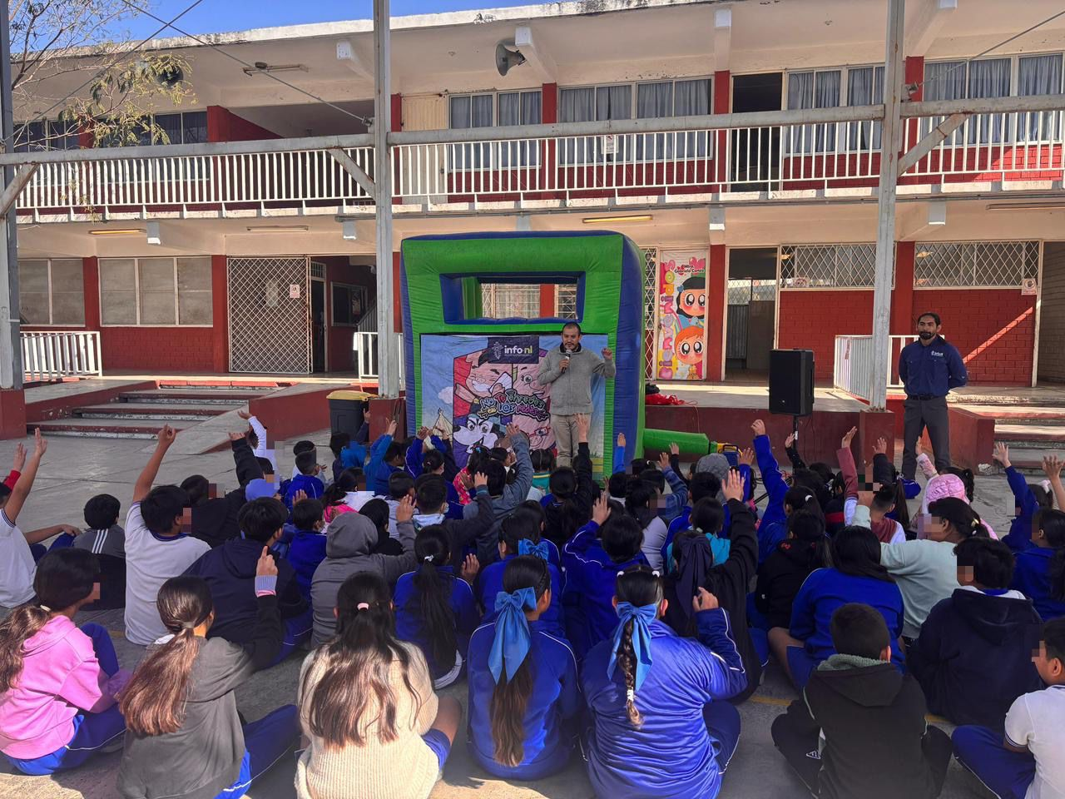
Fecha: 18 de marzo 2026
Hora: 9:30 a.m.
Asistentes: 89
Dirigido a: Escuela Prim. 16 de septiembre.
Programa Infantil “Los Valores de la Transparencia”
Cuento: No te enredes en las redes

